附件2：何放勋博士简介
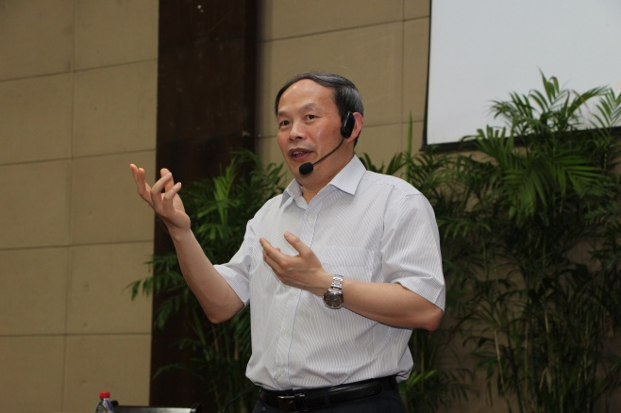
何放勋，武汉理工大学（211重点大学）心理教育研究所，博士，副教授，潜能激励导师、催眠治疗师、心理健康教育、亲子教育和两性情感研究专家，量子催眠情绪释放法(无需触及隐私快速释放情绪、解开“情结”和清除人格“阴影”)发明人。20多年致力于催眠术、临床催眠治疗、潜能激励、情感、催眠式教育教学与临床研究，发表学术论文30余篇，出版专著1部，主持省部级课题4项。
近年来，在催眠研究领域颇具一定的影响力，被媒体誉为“江城催眠名人”。先后被全国十几个省、直辖市电视媒体如北京卫视、浙江卫视、安徽卫视、上海电视、广西电视、四川电视、湖北电视、武汉电视等进行了报道。全国网络媒体如新华、人民、百度、谷歌、腾讯、搜狐、香港凤凰等百余家主流网站进行了多次报道，其中“课堂催眠”视频近600个。

